MATEMATİK ÇALIŞMA SAYFASI: 38
Veli Kontrol imza:

Öğretmen Kontrol:

KONU: Saat

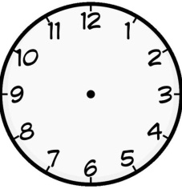
- Aşağıdaki zamanları saat üzerinde gösterin.
14:00
17:00
20:00
21:30
22:30

15:30

- Yaptığımız işlerin zamanlarını saat üzerinde gösterelim. (Tam veya yarım saat şeklimde yapın.)

Sabah kalkarım. Kahvaltı yaparım. Babam işe gider.

Çantamı hazırlarım. Okula giderim. Okuldan dönerim.
- Aşağıdaki 3’er ritmik saymayı ezberleyip defterine bakmadan 5 kez, güzelce, aralarına kırmızıçizgiler çizerek yaz.
3-6-9-12-15-18-21-24-27-30-33-36-39-42-45-48-51-54-57-60-63-66-69-72-75-78-81-84-87-90-93-96-99-102

